Цель:
Создание условий для диссеминации передового опыта, совершенствования педагогического мастерства, повышения уровня компетентности педагогов.

Региональный модельный центр дополнительного образования детей

Самарской области

ГБУ ДПО СО «Жигулевский ресурсный центр»

Детский мини-технопарк «Квантум»
СП ДО «ДДЮТ «Успех» г.Жигулевска»
ГБОУ СОШ №14 г.Жигулевск
Обучающий семинар-практикум «Работа с высокотехнологичным оборудованием как новый метод создания обучающих проектов. Структура работы на
3D принтере».

Задачи:
- способствовать развитию профессиональной компетентности педагогов;
- познакомить педагогов с опытом инновационной работы детского мини- технопарка «Квантум» при работе с высокотехнологичным оборудованием.

Оргкомитет

- Вдовина Светлана Александровна, ведущий специалист Центрального управления МОиН СО
- Клаузова Екатерина Викторовна, старший методист ГБУ ДПО СО «Жигулевский ресурсный центр»
- Трошенкова О.Д., руководитель СП ДО «ДДЮТ «Успех» г.Жигулевска» ГБОУ СОШ №14 г.Жигулевск
- Костина Е.П., старший методист детского мини-технопарка «Квантум» СП ДО «ДДЮТ «Успех» г.Жигулевска» ГБОУ СОШ №14 г.Жигулевск

16 мая 2024 года

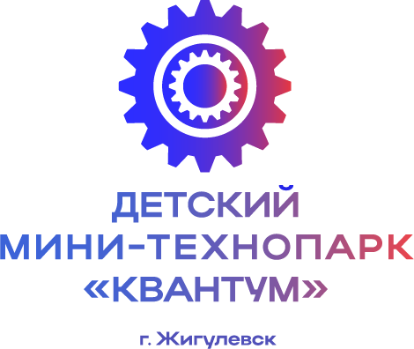Программа мастер-класса

Тема выступления | Выступающие |  | Время
Кроссплатформенное программное обеспечение для создания и редактирования 3Д-проектов Tinkercad для начинающих. | Пазюк Олег Геннадьевич- педагог детского мини-технопарка ГБОУ СОШ с.Выселки |  | 11.00-11.20
Перерыв |  |  | 11.20-11.30
Система трехмерного проектирования КОМПАС-3D. Структура работы на 3d принтере | Гадалин Алексей Александрович – педагог дополнительного образования детского мини-технопарка «Квантум» г.Жигулевск |  | 11.20-12.10
Круглый стол |  | 13.10-13.40

